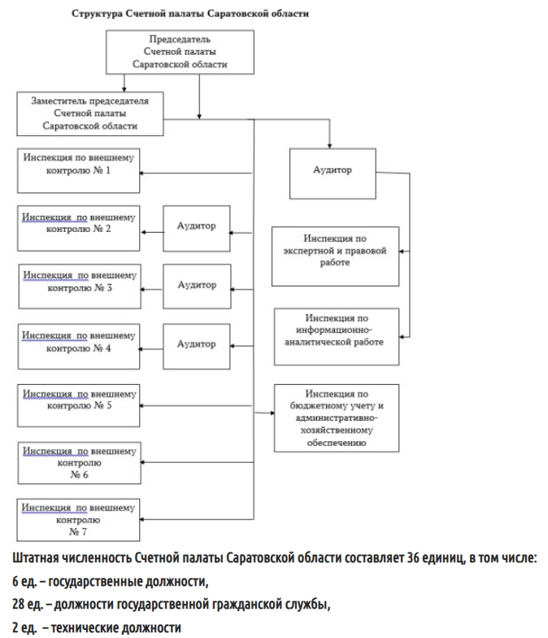

Председатель
Лаврушин Дмитрий Борисович
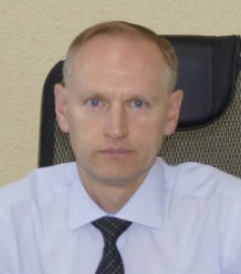
Родился в г. Энгельсе Саратовской области.
В 1995 году окончил Саратовский государственный технический университет по специальности «Технология машиностроения».
В 1999 году окончил аспирантуру Саратовского государственного социально-экономического университета с присвоением ученой степени кандидата экономических наук по специальности «Экономика и управление народным хозяйством».
В 2003 году окончил Саратовскую государственную академию права по специальности «Юриспруденция».
C 1997 года по 2002 год замещал должности главного специалиста, консультанта по экономическим вопросам, начальника отдела экономического анализа аппарата Энгельсского районного Собрания депутатов.
В 2002 году был назначен заместителем председателя комитета финансов администрации Энгельсского муниципального района. В 2004 году был утвержден в должности председателя комитета финансов администрации Энгельсского муниципального района.
В декабре 2021 года перешел на службу в министерство труда и социальной защиты Саратовской области, где замещал должность заместителя министра труда и социальной защиты Саратовской области по экономическим вопросам.
В мае 2022 года постановлением Саратовской областной Думы был назначен на должность Председателя Счетной палаты Саратовской области.
Награжден Почетной грамотой Губернатора Саратовской области (2007 год), Почетной грамотой Главы Энгельсского муниципального района (2013 год), Почетной грамотой Министерства экономического развития Саратовской области (2018 год).

Заместитель председателя

Сироткин Антон Николаевич
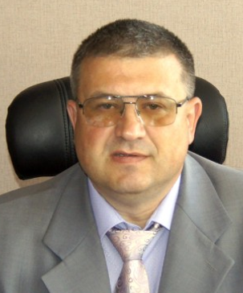
Родился в г. Балаково Саратовской области.
В 1995 году окончил Саратовскую государственную академию права по специальности "Юриспруденция".
В 2005 году окончил Саратовский государственный социально-экономический университет по специальности "Финансы и кредит".
С 1996 по 1997 годы работал в должности следователя прокуратуры Волжского района г. Саратова.
В 1997 году Сироткин А.Н. перешел на службу в Правительство Саратовской области, где занимал должности консультанта государственно-правового управления аппарата Губернатора Саратовский области, государственно-правового управления Правительства Саратовской области, начальника правового отдела министерства финансов Саратовской области.
С 2003 года исполнял обязанности начальника управления государственного долга и правового обеспечения министерства финансов Саратовской области.
В июне 2017 года был назначен на должность аудитора Счетной палаты Саратовской области.
В июне 2022 года постановлением Саратовской областной Думы назначен заместителем председателя Счетной палаты Саратовской области.
Сироткин А.Н. награжден Благодарностью Губернатора Саратовской области (2001 г.), Почетной грамотой министерства финансов Саратовской области (2001 г., 2013 г.), Почетной грамотой Губернатора Саратовской области (2005 г.), Благодарностью министерства финансов Саратовской области (2008 г.).

Аудиторы

Костин Павел Евгеньевич
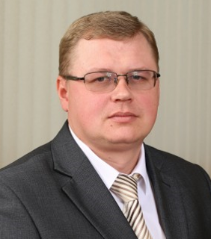
Родился в г. Михайловске Свердловской области.
В 2001 году окончил Саратовскую государственную академию права по специальности "Юриспруденция".
С 2001 по 2002 год работал юрисконсультом в ЗАО "Волга-Трейд-С".
С 2002 по 2004 год – консультант комитета по финансам администрации г. Саратова. С 2004 по 2009 год – заместитель начальника отдела правового обеспечения управления финансового контроля комитета по финансам администрации г. Саратова.
В июне 2009 года Костин П.Е. был назначен на должность главного инспектора инспекции по экспертной, аналитической и правовой работе Счетной палаты Саратовской области. С июля 2012 года по февраль 2015 года занимал должность начальника инспекции по контрольно-ревизионной работе.
В феврале 2015 года назначен аудитором Счетной палаты Саратовской области. В феврале 2020 года переназначен на должность аудитора Счетной палаты Саратовской области.
Костин П.Е. награжден Почетной грамотой Счетной палаты Саратовской области (2013 г.), Благодарностью Губернатора Саратовской области (2015 г.), Почетной грамотой Губернатора Саратовской области (2020 г.)

Сидоренко Игорь Олегович
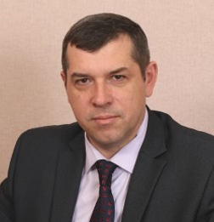
Родился в пос. Тихоокеанский Шкатовского района Приморского края.
В 1995 году окончил Саратовский государственный юридический институт им. Д.И. Курского (ныне Саратовская государственная академия права) по специальности "юриспруденция".
После завершения обучения с 1995 года по 2001 год замещал должности юрисконсульта и возглавлял юридические службы в коммерческих организациях и в Отделении Пенсионного фонда России по Саратовской области.
С апреля 2001 года работает в Счетной палате Саратовской области, где до января 2003 года замещал должность консультанта по правовым вопросам, с января 2003 года - должность заместителя начальника отдела обеспечения деятельности Счетной палаты Саратовской области по правовой работе. В ноябре 2003 года назначен на должность начальника инспекции по контрольно-аналитической работе и взаимодействию с правоохранительными органами. Впоследствии наименование должности было изменено - "начальник инспекции по экспертной, аналитической и правовой работе".
В сентябре 2010 года назначен аудитором Счетной палаты Саратовской области.
В январе 2013 года, январе 2018 года и январе 2023 года переназначен аудитором Счетной палаты Саратовской области.
Возглавляет инспекции по экспертной и правовой работе и по информационно-аналитической работе.
Сидоренко И.О. награжден Почетной грамотой Губернатора Саратовской области (2005 г.), Почетной грамотой Саратовской областной Думы (2006 г.), Благодарностью Счетной палаты Саратовской области (2009 г.), Почетной грамотой Счетной палаты Саратовской области (2020 г.). Имеет Благодарность Председателя Совета Федерации Федерального собрания РФ (2013 г.), Благодарность Счетной палаты Российской Федерации (2015 г.), награжден Почетным знаком Губернатора Саратовской области (2020 г.).

Старцева Инна Владимировна
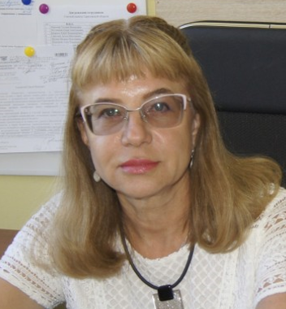
Родилась в пос. Кара-Куль Ошской области Киргизской ССР.
В 1988 году окончила Саратовский политехнический институт по специальности "Теплогазоснабжение и вентиляция".
В 2000 году окончила Саратовский государственный социально-экономический университет по специальности "Бухгалтерский учет и аудит".
С 1992 по 1995 годы года работала бухгалтером в МСО "Венд".
С 1995 – контролер-ревизор контрольно-ревизионного управления Министерства финансов РФ по г. Саратову; с 1996 года - контролер-ревизор, главный контролер-ревизор контрольно-ревизионного управления Министерства финансов РФ по Саратовской области.
С 2004 по 2012 годы – главный контролер-ревизор Территориального управления Росфиннадзора в Саратовской области.
В 2012 году Старцева И.В. принята на должность главного инспектора инспекции по контрольно-ревизионной работе Счетной палаты Саратовской области. В 2015 году назначена на должность начальника инспекции по контрольно-ревизионной работе, в июне 2017 года – аудитором Счетной палаты Саратовской области. В июле 2022 года переназначена на должность аудитора Счетной палаты Саратовской области. Возглавляет направление по проведению аудита в сфере закупок.
Старцева И.В. награждена нагрудным знаком "Отличник финансовой работы" Министерства финансов РФ (2003 г.), Благодарственным письмом Главного федерального инспектора по Саратовской области (2008 г.), Почетной грамотой Саратовской областной Думы (2020 г.).

Кошелев Виталий Владимирович
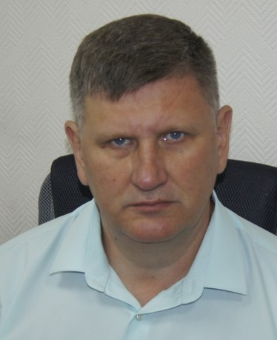
Родился в г. Саратове.
В 1997 году окончил Саратовскую государственную экономическую академию по специальности «Финансы и кредит».
С 1992 по 1996 годы замещал должности в администрации Саратовского района от ведущего ревизора до главного бухгалтера.
С 1996 по 2003 годы работал главным бухгалтером в коммерческих организациях.
В 2003 году замещал должность контролер-ревизора отдела ревизий социальной сферы и государственного аппарата контрольно-ревизионного управления Минфина России в Саратовской области.
С 2003 по 2004 годы работал в муниципальном медицинском учреждении комитета здравоохранения Администрации г. Саратова «Городская станция скорой медицинской помощи» на разных должностях, в том числе заместителем главного врача по экономическим вопросам.
В 2004 году перешел на службу в администрацию МО «Город Саратов» главным специалистом отдела ревизий бюджетных учреждений.
С 2011по 2015 годы продолжил службу в управлении финансового контроля комитета по финансам администрации МО «Город Саратов».
В 2015 году принят на должность ведущего инспектора по контрольно-ревизионной работе Счетной палаты Саратовской области. В 2017 году был назначен на должность начальника инспекции по контрольно-ревизионной работе.
С 20 июля 2022 года – аудитор Счетной палаты Саратовской области.
Кошелев В.В. награжден Почетной грамотой администрации г. Саратова (2009 г.), Благодарственным письмом Председателя Саратовской областной Думы (2020 г.), Благодарственным письмом председателя Счетной палаты Саратовской области (2021 г.)

Бондаренко Андрей Николаевич
Начальник инспекции по внешнему контролю
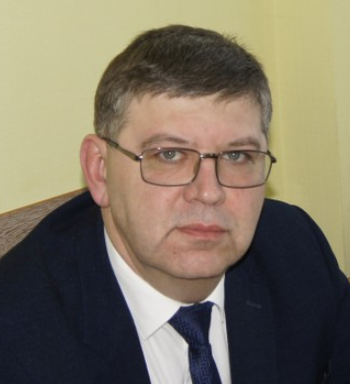

Жукова Татьяна Ивановна
Начальник инспекции по внешнему контролю
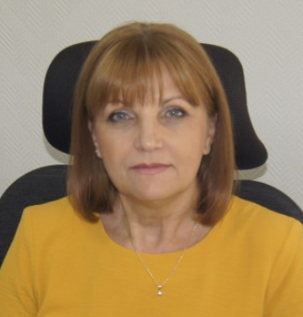

Курмангалиев Жардемгали Утарович
Начальник инспекции по экспертной и правовой работе
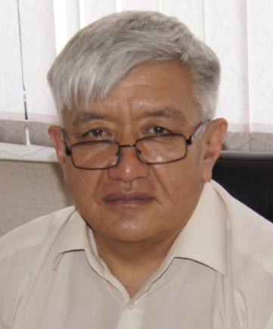
Сиваков Игорь Вячеславович
Начальник инспекции по информационно-аналитической работе
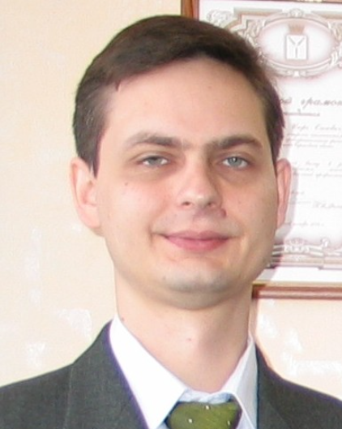

Ефремова Надежда Анатольевна
Инспекция по бюджетному учету и административно-хозяйственному обеспечению
Главный бухгалтер
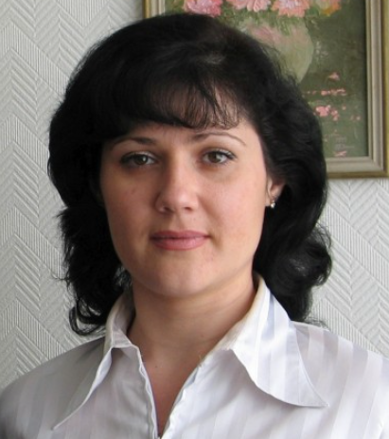

Автономова Елена Александровна
Кадровая служба

Сыщикова Марина Михайловна
начальник инспекции по внешнему контролю

